1. Goland编译器操作
2. Goland使用自定义的包
3. 增加Gopath路径，添加自己工程的路径

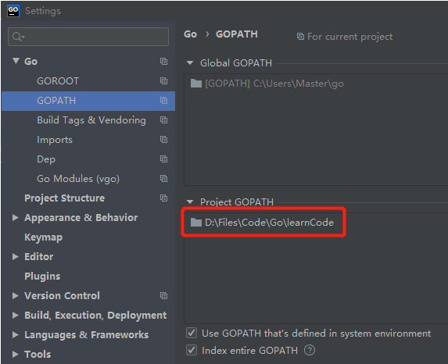

1. 不使用过Go Modules

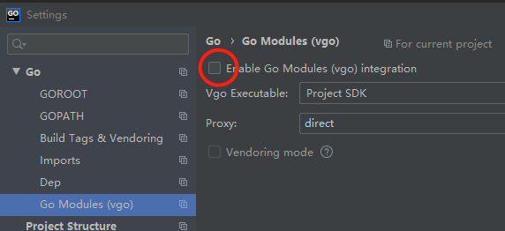

1. 引用实例

引用代码的地方

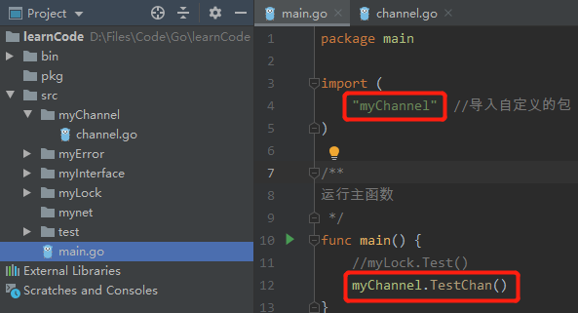

被引用的包

